
-
Sdružení hasičů Čech, Moravy a Slezska
Kancelář Sdružení
Římská 45, 121 07 Praha 2

Vážení členové VV SH ČMS, starostové KSH a OSH,

v letošním roce oslavíme 100. výročí vzniku samostatného Československa. V souvislosti s tímto výročím budou probíhat různé oslavy, které vyvrcholí ve dnech
20. – 21. října 2018 v Přibyslavi na SS OSH.

K tomuto výročí byla navržena a schválena VV SH ČMS pamětní medaile pro členy SH ČMS, ale i pro fyzické osoby, které se zasloužily o rozvoj dobrovolné požární ochrany. Medaile mohou udělit sbory dobrovolných hasičů, okresní a krajská sdružení hasičů a výkonný výbor SH ČMS.

Distribuci bude provádět Kancelář SH ČMS na základě sumarizačních objednávek z OSH a KSH. Před zahájením výroby je nutné provést průzkum zájmu o tuto medaili. Cena se bude odvíjet od počtu objednaných kusů s tím, že předpokládaná cena je cca 165,- Kč za kus (vč. DPH). Konečnou cenu Vám po sumarizaci dodatečně sdělíme.

Závazné objednávky přijímá Kancelář SH ČMS, Římská 45, 121 07 Praha 2 nebo
na e-mailu dagmar.hladikova@dh.cz do 31. března 2018.

Na pozdější objednávky nebude brán zřetel.

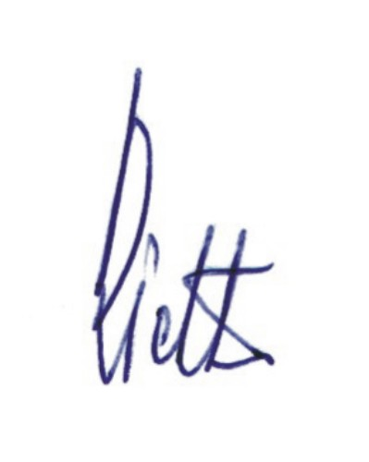
Ing. Karel Richter
Starosta SH ČMS

Pamětní medaile
100 let Československa

